

|  |  |  |
| --- | --- | --- |
| **Sprint Documentation** | | |
| **Sprint #07** | **Start Date: 02/06/2025** | **Final Date: 06/06/2024** |
| **Project Name:** | **SeniorCareManager-Backend** | |
| **Ano: 5º** | **Análise e Desenvolvimento de Sistemas - AMS** | |
| **Team Members** | | |
| Edson Pereira De Carvalho | | |
| Franciane Ramos Franco | | |
| Marco Antônio Dos Santos Masson | | |
| Renato Dos Santos Filho | | |
| Rodrigo Yoshida Lombezzi | | |
| Vinicius Lúcio Marcolino Da Silva | | |

|  |  |  |  |
| --- | --- | --- | --- |
| **Sprint Backlog** | | | |
| Task# | Description | Start Date | Finaldate |
| 78 | Implementar validações para a classe ProductType | 02/06/2025 | 06/06/2025 |

|  |  |  |  |  |  |
| --- | --- | --- | --- | --- | --- |
| **Task Description** | | | | | |
| Task# | Description | Assigned To | Status | Estimated Hours | Logged Hours |
| 78 | Implementar validações para a classe Supplier | Vinicius | Concluído | 4 | 4 |

# Sprint Description

Foram criadas validações para o campo 'Nome do Tipo do Produto'. Foi implementada uma verificação para impedir o cadastro quando o campo estiver vazio ou quando o nome já estiver registrado no banco de dados.

# Sprint Results

**Task #78:** Implementar validações para a classe Supplier  
  
Diagrama De Classe: Classe que foi realizado as validações.

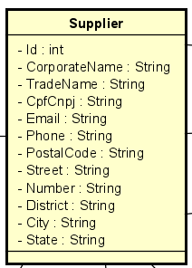

Foram implementadas validações para garantir que os campos do cadastro de fornecedores não estejam vazios e que não haja duplicidade de razão social, CPF/CNPJ e e-mail. Também foram testadas mensagens de erro claras para orientar o usuário em caso de falhas. Os testes foram aplicados nas operações de criação e atualização, assegurando a integridade e consistência dos dados no sistema.

Teste com duplicidade: Caso tenha o mesmo cnpj já cadastrado, aparece a mensagem que esse cnpj já foi cadastrado.

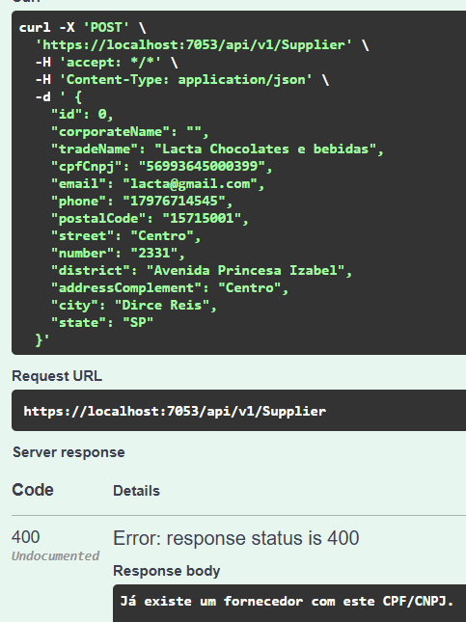

Teste se o campo estiver vazio: Foi implementando em todos os campos desde CorporateName até State, onde está sendo verificado se os campos estão vazios, se caso estiver vazio uma mensagem de erro informa que não deu certo a operação.

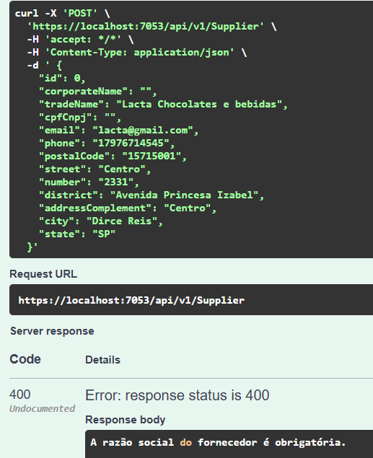

**Assinaturas**

|  |  |
| --- | --- |
| Vinicius Lúcio Marcolino Da Silva |  |
| Orientador:   Jefferson Antonio Ribeiro Passerini |  |